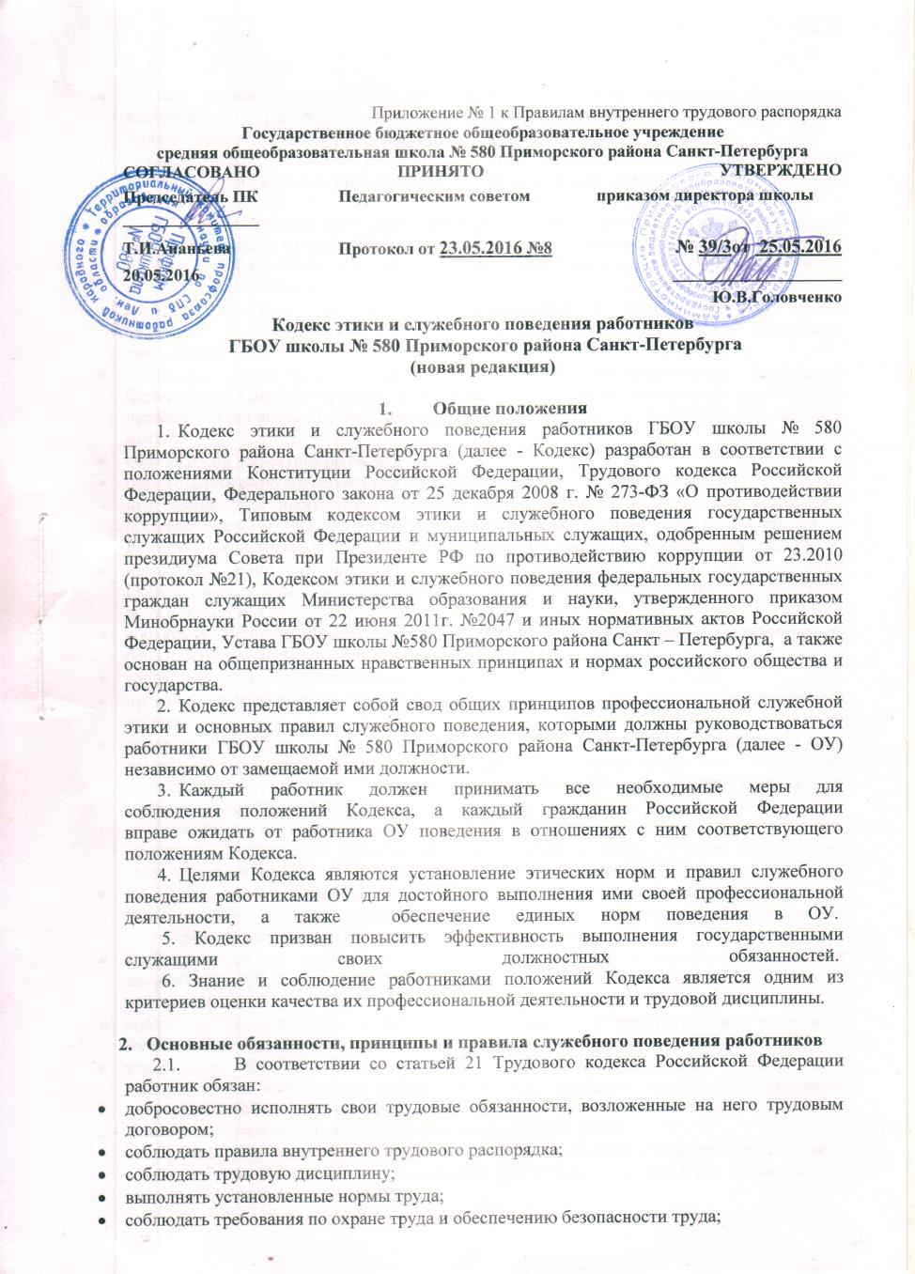
- бережно относиться к имуществу работодателя (в том числе к имуществу третьих лиц, находящемуся у работодателя, если работодатель несет ответственность за сохранность этого имущества) и других работников;
- незамедлительно сообщить работодателю либо непосредственному руководителю о возникновении ситуации, представляющей угрозу жизни и здоровью людей, сохранности имущества.
  - Основные принципы служебного поведения работников являются основой поведения граждан в связи с нахождением их в трудовых отношениях с ОУ.
  - Работники, сознавая ответственность перед гражданами, обществом и государством, призваны:
- исходить из того, что признание, соблюдение и защита прав и свобод
человека и гражданина определяют основной смысл и содержание
деятельности ОУ;
- соблюдать Конституцию Российской Федерации, законодательство Российской Федерации и Санкт-Петербурга, не допускать нарушение законов и иных нормативных правовых актов исходя из политической, экономической целесообразности либо по иным мотивам;
- обеспечивать эффективную работу ОУ;
- осуществлять свою деятельность в пределах предмета и целей деятельности ОУ;
- при исполнении должностных обязанностей не оказывать предпочтения каким-либо профессиональным или социальным группам и организациям, быть независимыми от влияния отдельных граждан, профессиональных или социальных групп и организаций;
- исключать действия, связанные с влиянием каких-либо личных, имущественных (финансовых) и иных интересов, препятствующих добросовестному исполнению своих должностных обязанностей;
- соблюдать беспристрастность, исключающую возможность влияния на их деятельность решений политических партий и общественных объединений;
- соблюдать нормы профессиональной этики и правила делового поведения;
- проявлять корректность и внимательность в обращении с гражданами и должностными лицами;
- проявлять терпимость и уважение к обычаям и традициям народов России и других государств, учитывать культурные и иные особенности различных этнических, социальных групп и конфессий, способствовать межнациональному и межконфессиональному согласию;
- воздерживаться от поведения, которое могло бы вызвать сомнение в добросовестном исполнении работником должностных обязанностей, а также избегать конфликтных ситуаций, способных нанести ущерб его репутации или авторитету ОУ;
- не использовать должностное положение для оказания влияния на деятельность государственных органов, органов местного самоуправления, организаций, должностных лиц и граждан при решении вопросов личного характера;
- воздерживаться от публичных высказываний, суждений и оценок в отношении деятельности ОУ, его руководителя, если это не входит в должностные обязанности работника;
- соблюдать установленные в ОУ правила хранения и предоставления служебной информации, персональных данных;
- уважительно относиться к деятельности представителей средств массовой информации по информированию общества о работе ОУ, а также оказывать содействие в получении достоверной информации в установленном порядке;
  - В целях противодействия коррупции работнику рекомендуется:
- уведомлять работодателя, органы прокуратуры, правоохранительные органы обо всех случаях обращения к работнику каких-либо лиц в целях склонения его к совершению коррупционных правонарушений;
- не получать в связи с исполнением должностных обязанностей вознаграждения от физических и юридических лиц (подарки, денежное вознаграждение, ссуды, услуги материального характера, плату за развлечения, отдых, за пользование транспортом и иные вознаграждения);
  - Работник может обрабатывать и передавать служебную информацию
при соблюдении действующих в ОУ норм и требований, принятых в соответствии с законодательством Российской Федерации. Работник обязан принимать соответствующие меры по обеспечению безопасности и конфиденциальности информации, за несанкционированное разглашение которой он несет ответственность или которая стала известна ему в связи с исполнением им должностных обязанностей.
  - Работник, наделенный организационно-распорядительными полномочиями по отношению к другим работникам, должен стремиться быть для них образцом профессионализма, безупречной репутации, способствовать формированию ОУ благоприятного для эффективной работы морально-психологического климата.
  - Работник, наделенный организационно-распорядительными полномочиями по отношению к другим работникам, призван:
- принимать меры по предупреждению коррупции, а также меры к тому, чтобы подчиненные ему работники не допускали коррупционно опасного поведения, своим личным поведением подавать пример честности, беспристрастности и справедливости;
  - Руководитель ОУ обязан представлять сведения о доходах, об имуществе и обязательствах имущественного характера в соответствии с законодательством Российской Федерации и Санкт-Петербурга.

- Этические правила служебного поведения работников
  - В служебном поведении работнику необходимо исходить из конституционных положений о том, что человек, его права и свободы являются высшей ценностью и каждый гражданин имеет право на неприкосновенность частной жизни, личную и семейную тайну, защиту чести, достоинства, своего доброго имени.
  - В служебном поведении работник воздерживается от:
- любого вида высказываний и действий дискриминационного характера по признакам пола, возраста, расы, национальности, языка, гражданства, социального, имущественного или семейного положения, политических или религиозных предпочтений;
- грубости, проявлений пренебрежительного тона, заносчивости, предвзятых замечаний, предъявления неправомерных, незаслуженных обвинений;
- угроз, оскорбительных выражений или реплик, действий, препятствующих нормальному общению или провоцирующих противоправное поведение;
  - Работники призваны способствовать своим служебным поведением
установлению в коллективе деловых взаимоотношений и конструктивного
сотрудничества друг с другом.
  - Работники должны быть вежливыми, доброжелательными, корректными, внимательными и проявлять терпимость в общении с гражданами и коллегами.
  - Внешний вид работника ОУ должен способствовать уважительному отношению граждан к ОУ, а также соответствовать общепринятому деловому стилю, который отличают сдержанность, традиционность, аккуратность.
4. Ответственность за нарушение положений Кодекса
Нарушение работником положений настоящего Кодекса подлежит моральному осуждению на заседании Педагогического совета ОУ. Соблюдение работниками положений Кодекса учитывается при проведении аттестаций, формировании кадрового резерва для выдвижения на вышестоящие должности, а также при наложении дисциплинарных взысканий.

